Общая информация
Предприятие: |  |  |  |  |  |  |  |  |  |  |  | Дата заполнения:
Контактное лицо: |  |  |  |  |  |  |  |  |  |  |  | Тел./факс:
Адрес: |  |  |  |  |  |  |  |  |  |  |  | E-mail:
Опросный лист №: |  |  |  |  |  |  |  | Позиция по проекту (Tag): |  |  |  |  |  |  |  |  |  |  |  |  |  |  |  |  |  |  |  |  |  |  |  |  | Количество:
Рабочие условия
Измеряемая среда
Диапазон измеряемых температур |  |  |  |  | Мин: |  |  |  |  |  |  |  |  |  |  |  |  | ⁰С |  |  |  |  |  |  | Макс: |  |  |  |  |  |  |  |  |  | ⁰С
Рабочее давление |  |  |  |  | Мин: |  |  |  |  |  | Макс: |  |  |  |  |  |  |  | кПа МПа бар кг/см² ммН₂О другое:
Скорость потока (м/с)
Плотность среды (кг/м³)
Температура окружающей среды |  |  |  |  | Мин: |  |  |  |  |  |  |  |  |  |  |  |  | ⁰С |  |  |  |  |  |  | Макс: |  |  |  |  |  |  |  |  |  | ⁰С
Общая информация о датчике температуры (ДТ)
Тип |  |  |  |  | Термопара |  |  |  |  |  |  |  |  |  |  |  |  |  |  |  |  |  |  |  | Термометр сопротивления (ТС)
НСХ |  |  |  |  | К (ТХА) L (ТХК) N (ТНН) J (ТЖК)  S (ТПП) R (ТПП) B (ТПР) T (ТМК) |  |  |  |  |  |  |  |  |  |  |  |  |  |  |  |  |  |  |  | Pt100 100П 50П 100М 50М  другая:
Класс допуска |  |  |  |  | 1 2 3 |  |  |  |  |  |  |  |  |  |  |  |  |  |  |  |  |  |  |  | A B C AA 1/3B  другой:
Вид изоляции горячего спая  (только для термопар) |  |  |  |  | изолированный неизолированный
Схема соединений  (только для ТС) |  |  |  |  |  |  |  |  |  |  |  |  |  |  |  |  |  |  |  |  |  |  |  |  | 2-проводная 3-проводная 4-проводная
Количество чувствительных элементов |  |  |  |  | Один Два Три
Исполнение по взрывозащите |  |  |  |  | Общепромышленное  Ex d (взрывонепроницаемая оболочка) |  |  |  |  |  |  |  |  |  |  |  |  |  |  |  |  |  |  |  | Ex ia (искробезопасная цепь)
Узел коммутации / соединительная головка / корпус да нет
Материал |  |  |  |  | Алюминиевый сплав Нерж. сталь Термостойкий пластик
Фиксация крышки |  |  |  |  | Винт Резьба Защелка
Степень защиты от пыли и влаги |  |  |  |  | не ниже IP65 не ниже IP66 не ниже IP55 другая:
Резьба под кабельный ввод |  |  |  |  | М20х1,5 (по умолчанию) 1/2NPT другая:
Доп. требования
Первичный преобразователь (ПП) / Чувствительный элемент (ЧЭ) / Сенсор да нет
Форма арматуры  (представлены типичные исполнения арматуры в каждой категории;  возможны другие исполнения по желанию заказчика) |  |  |  |  |  | 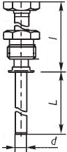 |  |  |  |  |  |  |  |  |  |  | 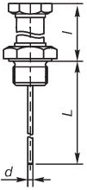 |  |  |  |  |  |  | 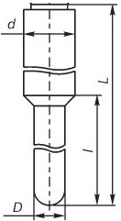 |  |  |  |  |  |  | 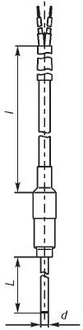 |  |  | 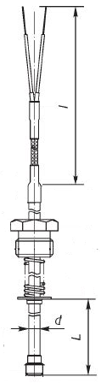 |  | 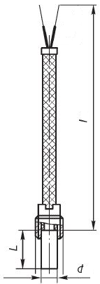
 |  |  |  |  |  |  |  |  |  |  |  |  |  |  |  |  |  |  |  |  |  |  |  |  |  |  |  |  |  |  | 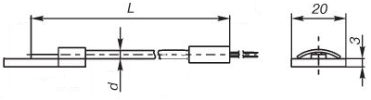
 |  |  |  |  | А  (с арматурой) |  |  |  |  |  |  |  | Б  (с кабелем) |  |  |  |  |  |  |  |  | В  (с керам. чехлом) |  |  |  |  |  | Г  (подшипниковые и пр. бескорпусные)
Форма арматуры |  |  |  |  | А |  |  |  |  |  |  |  | Б |  |  |  |  |  |  |  |  | В |  |  |  |  |  | Г
Длина монтажной части (L) |  |  |  |  | ___________ мм соответствует длине защитной гильзы
Длина погружаемой части (l), мм
(только для арматуры формы В)
Длина кабельных выводов (l), мм
(только для арматуры формы Г)
Удлинитель/«шейка» (l), мм  (только для арматуры форм А, Б) |  |  |  |  | 120 мм (по умолчанию)  ___________ мм
Материал арматуры / оболочки кабеля (L) |  |  |  |  | 12Х18Н10Т  10Х17Н13М2Т  10Х23Н18  ХН45Ю  другой: |  |  |  |  |  |  |  | SS316L  AISI 321  Inconel 600  Nicrobel  другой: |  |  |  |  |  |  |  |  | 12Х18Н10Т  15Х25Т  10Х23Н18  ХН45Ю  другой: |  |  |  |  |  | 12Х18Н10Т ХН45Ю  Inconel 600 Nicrobel  Латунь Медь  другой:
Материал погружаемой части (l)  (только для арматуры формы В) |  |  |  |  |  |  |  |  |  |  |  |  |  |  |  |  |  |  |  |  |  | Корундовая керамика  Карбид кремния  БСГ  Чугун  другой:
Материал каб. выводов (l), мм  (только для арматуры формы Г) |  |  |  |  |  |  |  |  |  |  |  |  |  |  |  |  |  |  |  |  |  |  |  |  |  |  |  | силиконовая резина  фторопласт  стеклонить  другой:
Диаметр арматуры / оболочки кабеля (d), мм |  |  |  |  | 6 8 10  другой: |  |  |  |  |  |  |  | 3 4,5 6  другой: |  |  |  |  |  |  |  |  | 32 30 25  24 20 14  другой: |  |  |  |  |  | 3 4,5 5 6 8 9  другой:
Диаметр погружаемой части (D)  (только для арматуры формы В) |  |  |  |  |  |  |  |  |  |  |  |  |  |  |  |  |  |  |  |  |  | 42 35 25  20 15 8  другой:
Утонение  (только для арматуры форм А, Б) |  |  |  |  | да нет
Тип подсоединения к процессу |  |  |  |  | гладкая арматура
 |  |  |  |  | штуцер |  |  |  |  | подвижный неподвижный подпружиненный
М20х1,5 G1/2 1/2NPT
другой:
 |  |  |  |  | фланец |  |  |  |  | Исполнение уплотнительной поверхности фланца: |  |  |  |  |  |  |  |  |  |  |  |  | 01 02 03 04 05 07 (по ГОСТ 12815)  RF LM LF LT LG RTJ (по ASME B16.5)  B C D E F H(J) (по DIN 1092-1, ГОСТ Р 54432)
 |  |  |  |  |  |  |  |  |  | Группа прочности  фланца (PN): |  |  |  |  |  |  |  |  |  |  |  |  | ________ (кгс/см² по ГОСТ 26349)  ________ (класс по ASME)
 |  |  |  |  |  |  |  |  |  | Условный проход (DN): |  |  |  |  |  |  |  |  |  |  |  |  | ________ (в мм по ГОСТ 28388)  ________ (в дюймах по ASME)
Измерительный преобразователь (ИП) / Трансмиттер да нет
Монтаж |  |  |  |  | Встроен в соединительную головку удаленный монтаж в полевом корпусе  удаленный монтаж на DIN-рейке (ИП с кронштейном-клипсой)
Исполнение по взрывозащите |  |  |  |  | Общепромышленное  Ex d (взрывонепроницаемая оболочка)*  * – только для ИП в полевом корпусе |  |  |  |  |  |  |  |  |  |  |  |  |  |  |  |  |  |  |  | Ex ia (искробезопасная цепь)
Входной сигнал  (заполняется, если ИП поставляется без ПП) |  |  |  |  | К (ТХА) L (ТХК) N (ТНН) J (ТЖК) S (ТПП) R (ТПП) B (ТПР) T (ТМК)  Pt100, схема 4 Pt100, схема 3 100П, схема 4 100П, схема 3 50П, схема 4  другой:
Выходной сигнал |  |  |  |  | 4-20 мА 4-20 мА+HART Profibus-PA
Диапазон калибровки ИП |  |  |  |  | Мин: |  |  |  |  |  |  |  |  |  |  |  |  | ⁰С |  |  |  |  |  |  | Макс: |  |  |  |  |  |  |  |  |  | ⁰С
Точность |  |  |  |  | __________ ⁰С __________ % от диапазона калибровки
Местная индикация |  |  |  |  | да нет
Доп. требования
Защитная гильза / Термокарман да нет
Тип |  |  | Резьбовая |  |  |  |  |  |  |  |  |  |  | Фланцевая |  |  |  |  |  |  |  |  |  |  |  |  |  |  | Вварная
 |  |  | 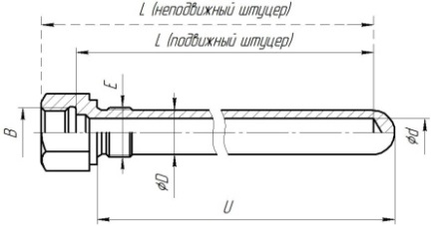 |  |  |  |  |  |  |  |  |  |  | 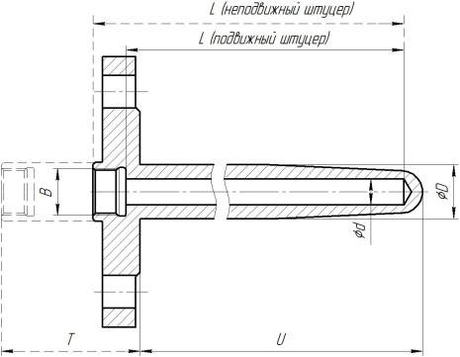 |  |  |  |  |  |  |  |  |  |  |  |  |  |  | 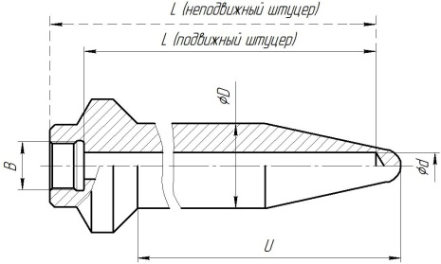
Конструкция |  |  | сварная  цельноточеная |  |  |  |  |  |  |  |  |  |  | с защитным чехлом  из цельнотянутой трубы  с цельноточеным защитным чехлом
Материал |  |  | 12Х18Н10Т 10Х17Н13М2Т  ХН45Ю другой: |  |  |  |  |  |  |  |  |  |  |  |  |  |  |  |  |  |  |  |  |  |  |  |  |  | 12Х18Н10Т 12Х1МФ  другой:
Внешний  диаметр (D) |  |  | со сварным защитным чехлом: 14 мм 16 мм 20 мм другой:  с цельноточеным защитным чехлом: 23 мм 35 мм другой:
Длина (U), мм
Подсоединение  к ДТ (B) |  |  | М20х1,5 (по умолчанию) 1/2NPT другое:
Удлинитель (T)  (только для фланцевых гильз) |  |  |  |  |  |  |  |  |  |  |  |  |  |  | без удлинителя (по умолчанию) 120 мм другой:
Длина ДТ (L) |  |  | (только для заказа защитных гильз без ПП) ___________ мм
Диаметр ДТ (d) |  |  | (только для заказа защитных гильз без ПП) ___________ мм
Тип подсоединения  к процессу |  |  | штуцер  (только для резьбовых гильз) |  |  |  | М20х1,5 М33х2 М27х2  G1/2 G3/4 G1  K1/2 K3/4 K1  другой:
 |  |  | фланец  (только для фланцевых гильз) |  |  |  | Исполнение уплотнительной поверхности фланца: |  |  |  |  |  |  |  |  |  |  |  |  |  |  |  | 01 02 03 04 05 07 (по ГОСТ 12815)  RF LM LF LT LG RTJ (по ASME B16.5)  B C D E F H(J) (по DIN 1092-1, ГОСТ Р 54432)
 |  |  |  |  |  |  | Группа прочности  фланца (PN): |  |  |  |  |  |  |  |  |  |  |  |  |  |  |  | ________ (кгс/см² по ГОСТ 26349)  ________ (класс по ASME)
 |  |  |  |  |  |  | Условный проход (DN): |  |  |  |  |  |  |  |  |  |  |  |  |  |  |  | ________ (в мм по ГОСТ 28388)  ________ (в дюймах по ASME)
Дополнительные опции
Бобышка: |  | 1. Материал: |  | сталь 20  12Х18Н10Т  др.: |  |  |  |  | 2. Резьба: |  |  |  |  |  |  |  |  | М20х1,5 М27х2  М33х2 G3/4  другая: |  |  |  |  |  |  |  | 3. Длина, мм: |  |  |  |  |  | 4. Доп. требования:
Кабельный  ввод: |  | 1. Взрыво-  защита: |  | общепром  взрывозащищенный |  |  |  |  |  |  |  |  |  |  |  | 2. Тип  кабеля: |  |  |  | небронированный  бронированный |  |  |  |  |  |  | 3. Доп.  треб-ния: |  |  |  |  | крепление под металлорукав  крепление под кабель в трубе
 |  | 4. Материал: |  | латунь нерж. сталь  ник. латунь  другой: |  |  |  |  |  |  |  |  |  |  |  | 5. Резьба: |  |  |  | М20х1,5 1/2NPT  другая: |  |  |  |  |  |  | 6. Диаметр  кабеля: |  |  |  |  | 3,2‒8,1 мм 6,1‒11,6 мм  6,5‒13,1 мм 11,1‒19,9 мм  другой:
 | Передвижной  штуцер: | 1. Материал: |  | 08Х13 12Х18Н10Т  другой: |  |  |  |  |  |  |  |  |  |  |  |  |  | 2. Резьба: |  |  | М20х1,5 М16х1,5  М27х2 другая:
Бирка с номером позиции (Tag) да нет
Термочехол да нет
Дополнительные требования:

Заполненный опросный лист необходимо направлять на электронный адрес Отдела поддержки клиентов sales@tpchel.ru
или факс +7 (351) 725-75-54

